根据以下的截图设计，写出一个学员管理系统：

开始界面：

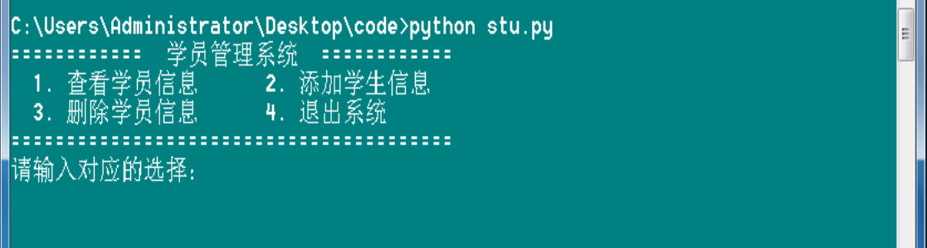

添加学员信息：

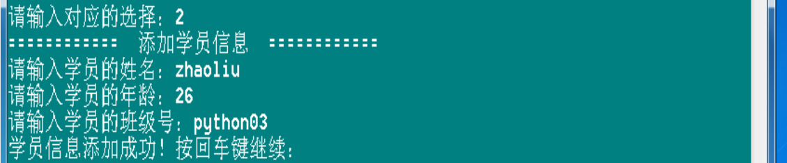

浏览学员信息：

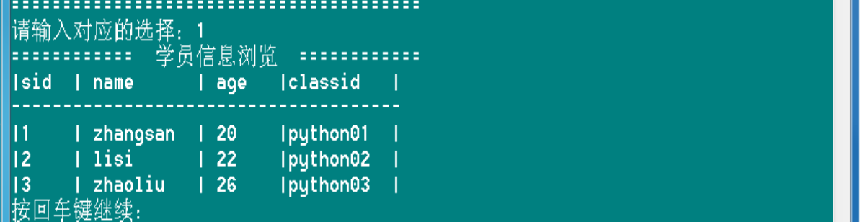

删除学员信息：

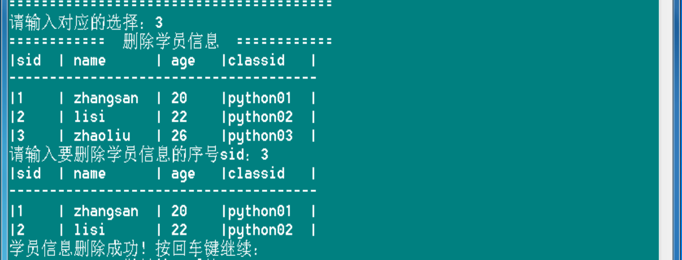

退出操作：

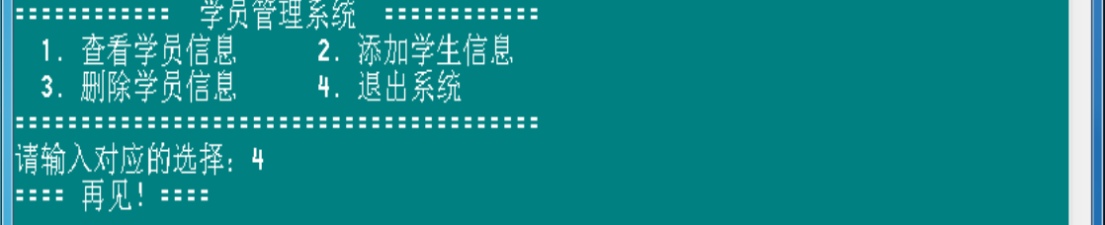

提示：

1. 可以用数组或者文件控制来管理学生信息，建议使用数组，更简单。想挑战一下的同学可以用文件控制。
2. 用循环和跳出循环的办法来控制每个界面。
3. 无需考虑界面美观，正常展示数据即可。